招 标 文 件

项目名称：赣江新区人民医院X射线防辐射铅屏风
采购需求

赣江新区人民医院
2024年1月
目 录

第一章 投标邀请 - 1 -
第二章 投标人须知 - 4 -
一、招 标 - 4 -
（一）适用范围 - 4 -
（二）合格投标人 - 4 -
（三）投标费用 - 4 -
（四）投标人代表 - 4 -
（五）招标文件的构成 - 4 -
（六）投标人应当提交的资格、资信证明文件的要求 - 5 -
二、投 标 - 5 -
（一）投标文件的编制 - 5 -
（二）投标文件计量单位 - 5 -
（三）投标文件的构成 - 5 -
（四）投标报价 - 6 -
（五）分包的规定 - 6 -
（六）恶意串通等行为的处理及串通投标情形的认定 - 6 -
（七）投标无效 - 7 -
三、中标与合同 - 7 -
四、其他事项 - 8 -
第三章 投标文件格式 - 9 -
第四章 拟签订的合同文本 - 13 -
第五章 采购需求 - 14 -

第一章 投标邀请
依据我院需求，拟对下列产品进行院内部门分散采购，欢迎符合条件的厂商和供应商参与。
一、项目内容:
产品名称 | 规格型号 | 单位 | 数量 | 综合预算总价（元）
X射线防辐射铅屏风 | 详见招标文书 | 套 | 1 | 18500
二、供应商资格要求：
1.满足《中华人民共和国政府采购法》第二十二条规定：
（1）具有独立承担民事责任的能力
（2）具有良好的商业信誉和健全的财务会计制度
（3）具有履行合同所必须的设备和专业技术能力
（4）有依法缴纳税收和社会保障资金的良好记录
（5）参加政府采购活动前三年内,在经营活动中没有重大违法记录
（6）法律、行政法规规定的其他条件。
2.本项目的特定资格要求：
（1）供应商被“信用中国”网站列入失信被执行人和重大税收违法案件当事人名单的、被“中国政府采购网”网站列入政府采购严重违法失信行为记录名单（处罚期限尚未届满的），不得参与本项目采购活动。
（2）本项目不接受联合体投标。
三、报名时需提供以下材料（装订成册）：
1、投标人的有效营业执照复印件（加盖公章）。
2、投标公司单位介绍信/委托函（加盖公章）。
3、法定代表人和委托人有效身份证复印件（加盖公章）。
4、报名登记表（注明Email地址，委托人手机号等信息，可现场填写）。
四、谈判须知
1、谈判现场递交的响应文件（一正四副装订成册，正本需全彩印）：报名时要求的基础材料、征信网上证明、三年没违法记录的证明材料，“本项目的特定资格要求”中列举的相关证件等，以上所有复印件加盖公章，响应文件需密封。
2、具体投标文件要求见招标文件。
3、具体谈判时间、地点另行通知。
五、报名须知：
1、报名时间：2024年1月25日—2024年1月31日
（工作日内上午：9:00-11:00，下午：2:30-4:30）
2、报名地点：赣江新区人民医院行政楼南楼5楼后勤保障处
3、联系人：赵老师 联系电话：0791-88385349

报名登记表

项目名称
报名单位名称
报名单位地址
法人代表
被授权人
身份证号
联系电话
报名日期
（Email）
备注

第二章 投标人须知
一、招 标
（一）适用范围
本招标文件仅适用于本“投标邀请”中所述相关内容的采购。
（二）合格投标人
投标人的资格条件： 详见“投标邀请”
（三）投标费用
投标人应自行承担所有与准备和参加投标有关的全部费用。不论投标的结果如何，采购方均无义务和责任承担这些费用。
（四）投标人代表
指全权代表投标人参加投标活动并签署投标文件的人。如果投标人代表不是法定代表人，须持有《法定代表人授权书》。
（五）招标文件的构成
要求提供的相关服务、招标过程和合同条款在招标文件中均有说明。招标文件共六章，各章的内容如下：
第一章 投标邀请
第二章 投标人须知
第三章 投标文件格式
第四章 拟签订的合同文本
第五章 采购需求
第六章 评标方法与评标标准
除非有特殊要求，招标文件不单独提供招标所需服务使用地的自然环境、气候条件、公用设施等情况，投标人被视为熟悉上述与履行合同有关的一切情况。
（六）投标人应当提交的资格、资信证明文件的要求
1、投标人的有效营业执照副本(三证合一)复印件。
2、投标公司单位介绍信（加盖公章、手写无效）。
3、法定代表人和投标人有效身份证复印件。
4、具有良好的信誉及供货服务能力的承诺函。
5、参加政府采购活动前三年内，在经营活动中没有重大违法记录承诺函。
6、其他资格证明文件。
二、投 标
（一）投标文件的编制
1、投标人应当按照招标文件的要求编制投标文件并编入页码。投标文件应当对招标文件提出的要求和条件作出明确响应。
2、投标文件因字迹潦草或表达不清所引起的后果由投标人负责。
（二）投标文件计量单位
投标文件中所使用的计量单位, 除招标文件中有特殊要求外，应采用国家法定计量单位。
（三）投标文件的构成
1、投标文件一式5份，其中正本1份，副本4份。每套投标文件必须清楚标明“正本”或“副本”，若正本与副本不符，以正本为准。
2、投标文件正、副本一并装入响应文件袋中，并在文件袋封贴处密封签章（加盖单位公章）。
3、投标文件袋封面应按顺序标注以下内容：
（1）项目名称。
（2）投标人名称（盖章）。
（3）法定代表人或委托代理人名称（签名）。
（四）投标报价
1、投标报价由法定代表人或委托代理人签署并盖章。
2、所有投标均以人民币报价，报价内容包含招标文件规定的完成本项目所需的设备、人员、培训、技术支持、税费等一切相关费用。
3、投标人要按开标一览表（统一格式）的内容填写产品单价、总价及其他事项。投标总价中不得包含招标文件要求以外的内容，否则，在评标时不予核减。若投标人不同意，投标无效。
4、投标总价中如缺漏招标文件所要求的内容，投标人中标后须提供，且中标价以投标报价为准。若投标人不同意，投标无效。
5、投标人所报的投标价在合同执行过程中是固定不变的，不得以任何理由予以变更。投标人应对所有招标内容进行投标，且只提供最优方案一套，投标人提交任何包含价格调整要求的投标将按非实质性响应投标，投标无效。
6、在评审过程中，评审小组可以根据招标文件和招标情况变更采购需求；如变更了采购需求，可能进行二次报价。
7、最低报价不能作为本项目中标的保证。
（五）分包的规定
本项目不允许分包。
（六）恶意串通等行为的处理及串通投标情形的认定
1、投标人应当遵循公平竞争的原则，不得恶意串通，不得妨碍其他投标人的竞争行为，不得损害采购人或者其他投标人的合法权益。在评标过程中发现投标人有上述情形的，应当认定其投标无效。
2、有下列情形之一的，视为投标人串通投标，其投标无效：
（1）不同投标人的投标文件由同一单位或者个人编制。
（2）不同投标人委托同一单位或者个人办理投标事宜。
（3）不同投标人的投标文件载明的项目管理成员或者联系人员为同一人。
（4）不同投标人的投标文件异常一致或者投标报价呈规律性差异。
（5）不同投标人的投标文件相互混装。
（6）不同投标人的投标保证金从同一单位或者个人的账户转出。
（七）投标无效
1、申请人所提交的申请书未对招标文件作实质性响应，或出现下列情况之一的，均按无效申请处理：
（1）资格证明文件不全、不能响应招标文件需求的。
（2）申请书没有法定代表人签字或委托代理人没有法定代表人签署委托书的。
（3）文件编制不符合有关要求的。
（4）文件正本未用不褪色的墨水书写或打印的。
（5）文件修改处没有法定代表人或委托代理人签名并加盖公章的。
（6）申请文件袋封贴处没有按要求密封签章的。
2、申请书字迹潦草、表达不清的，可能会被认定为无效。
3、申请人提交的申请书内容不真实，或超出其经营范围投标，或出现其他违反国家法律、法规行为的，视为无效申请。
4、申请人报价超出采购人预算的，视为无效申请。
三、中标与合同
1、中标结果在本项目公告媒体上发布，公示期为3个自然日。
2、采购人与中标人应当在规定时间内，按照本招标文件和中标人投标文件签订合同。
3、中标人应按中标通知书规定的时间、地点与采购人签订合同，否则按开标后撤回投标处理。
4、招标文件、投标文件及评标过程中有关澄清文件均为签订合同的依据。
5、中标通知书是合同的一个组成部分。
6、采购人与中标人应当根据合同的约定依法履行合同义务。采购合同的履行、违约责任和解决争议的方法等适用于《民法典》。
7、采购人应当加强对中标人的履约管理，并按照采购合同约定，及时向中标人支付采购资金。对于中标人违反采购合同约定的行为，采购人应当及时处理，依法追究其违约责任。
8、合同履行中，采购人需追加与合同标的相同的服务的，在不改变合同其他条款的前提下，可以与中标人协商签订补充合同，但所有补充合同的采购金额不得超过原合同采购金额的百分之十。
9、中标人拒绝与采购人签订合同的，采购人可以按照评审报告推荐的中标候选人名单排序，确定下一候选人为中标人，也可以重新开展采购活动。拒绝签订采购合同的中标人不得参加该项目重新开展的采购活动。
四、其他事项
1、因本招标文件中可能存有的某些内容所引起的理解歧义可能导致的申请人所作出的不准确判断所带来的一切结果，采购人不承诺承担任何责任。
2、采购人不承担核查资料真实性的义务。由于申请人提供虚假的材料，导致招标项目无法顺利进行或者失败，由此造成的后果及经济损失，由申请人承担全部责任。
3、采购人无义务向未中选申请人退还申请文件。
第三章 投标文件格式

投 标 文 件

项目名称：
申请单位（加盖公章）：
法定代表人（签字）：
委托代理人：
联系电话：
投递日期：

年 月 日
编制说明

一、申请人在填写本申请书时必须认真、详细、准确，申请书中所承诺的内容均为中选后双方签订合同的依据。
二、请严格按本格式编制申请书，并将申请书与有关资料装订成册，由于装订原因造成材料的散落、丢失等，责任由申请人承担。

目录（自拟）

- 法定代表人身份证明书
赣江新区人民医院：
申请人名称： 单位性质：
地址： 成立时间： 年 月 日
经营期限： 姓名： 性别： 年龄： 职务： 系 我公司的法定代表人，负责签署上述招标活动的一切文件，进行合同谈判，签署合同并处理与之有关的一切事务。
特此证明。

申请人名称：（盖单位章）
年 月 日

二、法定代表人授权书
赣江新区人民医院：
本授权声明： （申请人称） （法定代表人姓名、职务）授权 （被授权人姓名、职务）为我方参与赣江新区人民医院 招标活动的合法代表，以我方名义全权处理该项目有关招标、签订合同以及执行合同等一切事宜。
特此声明。
申请人名称（盖章）：
法定代表人（签字）：
身份证号码：
委托代理人（签字）：
身份证号码：
年 月 日
另附委托代理人身份证复印件（加盖单位公章）。
三、申请函
赣江新区人民医院：
我方全面研究了 招标文件，决定参加贵单位组织的招标活动，并授权 （姓名、职务）代表我方全权处理本次招标活动的全部事宜。
1、我方自愿按照招标文件规定的各项要求向用户单位提供文件所规定的全部服务。
2、一旦确认我方为中选人，我方将严格履行合同规定的责任和义务，保证于合同签字生效后 日内提供服务，并交付用户单位验收、使用。
4、我方同意提供与招标有关的其他文件资料，并保证已经提供和将要提供的文件资料是真实、准确的，否则，愿意承担由此产生的一切责任。
5、一旦确定我方为中选人，我方将严格按照申请书和所签订合同的要求，做好交货及售后服务。

申请人名称（盖章）：
法定代表人或委托代理人（签字）：
通讯地址：
联系电话：

附：法定代表人、被授权人身份证复印件。（二代身份证需提供正反面）
法定代表人身份证复印件（正面） | 被授权人身份证复印件（正面）
法定代表人身份证复印件（反面） | 被授权人身份证复印件（反面）

四、开标一览表（报价表）:
项目名称：
品名 | 报价单价 | 总价
“开标一览表”均须由法定代表人或委托代理人签字并加盖投标人印章。表格内的报价必须为打印版，手写或涂改视为无效投标。

申请人名称（盖章）：
法定代表人或委托代理人（签字）：
时间：

五、其他资格证明文件（供应商必须自行添加放入投标文件）
第四章 拟签订的合同文本

赣江新区人民医院 合同（协议）
甲方（采购单位）：
乙方（中标单位）：
根据《中华人民共和国合同法》及________年____月____日关于________项目的招标结果和招标文件的要求，经双方协商一致，签订本合同。详细价格、服务和技术说明、及其他有关合同标的的特定信息由合同附件予以说明，所有附件及本项目的招投标文件、会议纪要、协议等均为本合同不可分割之一部分。
一、中标价格
二、服务期限和服务地点
三、付款方式
四、质量保证期
五、违约赔偿
六、其他

甲方（公章）： 乙方（公章）：
代表（签字）： 代表（签字）：
年 月 日 年 月 日

- 采购需求

（一）采购需求表
采  购  名  称  内  容 | 赣江新区人民医院X射线防辐射铅屏风采购
金额 | 18500元
服务期 | 合同签订后10天内供货
服务地点 | 赣江新区人民医院
备注 | 投标报价应包含人员工资福利、机械设备及耗材费、运输费、缴纳各项保险费、国家法定假日加班费、劳保用品费、办公设备及办公费、管理费、售后服务、利润、质保期内维修材料、税金等一切与完成本项目服务要求所需的全部费用。且合同期内单价不做调整。

二、采购要求
1、基本要求
1.1投标人在满足招标人基本技术要求的情况下各类产品只能使用一种产品竞标；投标人须按单价报价（不得高于清单综合单价），按清单项目列好报价清单，计算总价；合同期内中标单价不因任何因素改变。
1.2投标人须按单价报价，列好报价清单；
1.3承诺可及时、保质、保量按采购人要求分批供货；
1.4最终总金额按实际采购数量分批次结算；
2、技术要求
2.1采购清单
序号 | 产品名称 | 规格型号 | 技术参数 | 单位 | 数量
1 | 射线防护铅屏风 | 1800mm（W）*1800mm（H）（双联可折叠） | 铅当量：2.0mmpb  规格型号：1800mm（W）*1800mm（H）（双联可折叠）  视窗：双联均采用600mm*800*15mm的铅玻璃视窗  产品要求：1150mm以下采用30mm方钢做屏风骨架，安装大于2mmpb铅板做防护层，表面采用304不锈钢做饰面。底部安装带刹车功能的静音脚轮。 | 套 | 1

2.2技术参数：
（1）铅当量：2.0mmpb
（2）规格型号：1800mm（W）*1800mm（H）（双联可折叠）
（3）视窗：双联均采用600mm*800*15mm的铅玻璃视窗
（4）产品要求：1150mm以下采用30mm方钢做屏风骨架，安装大于2mmpb铅板做防护层，表面采用304不锈钢做饰面。底部安装带刹车功能的静音脚轮。如下图所示

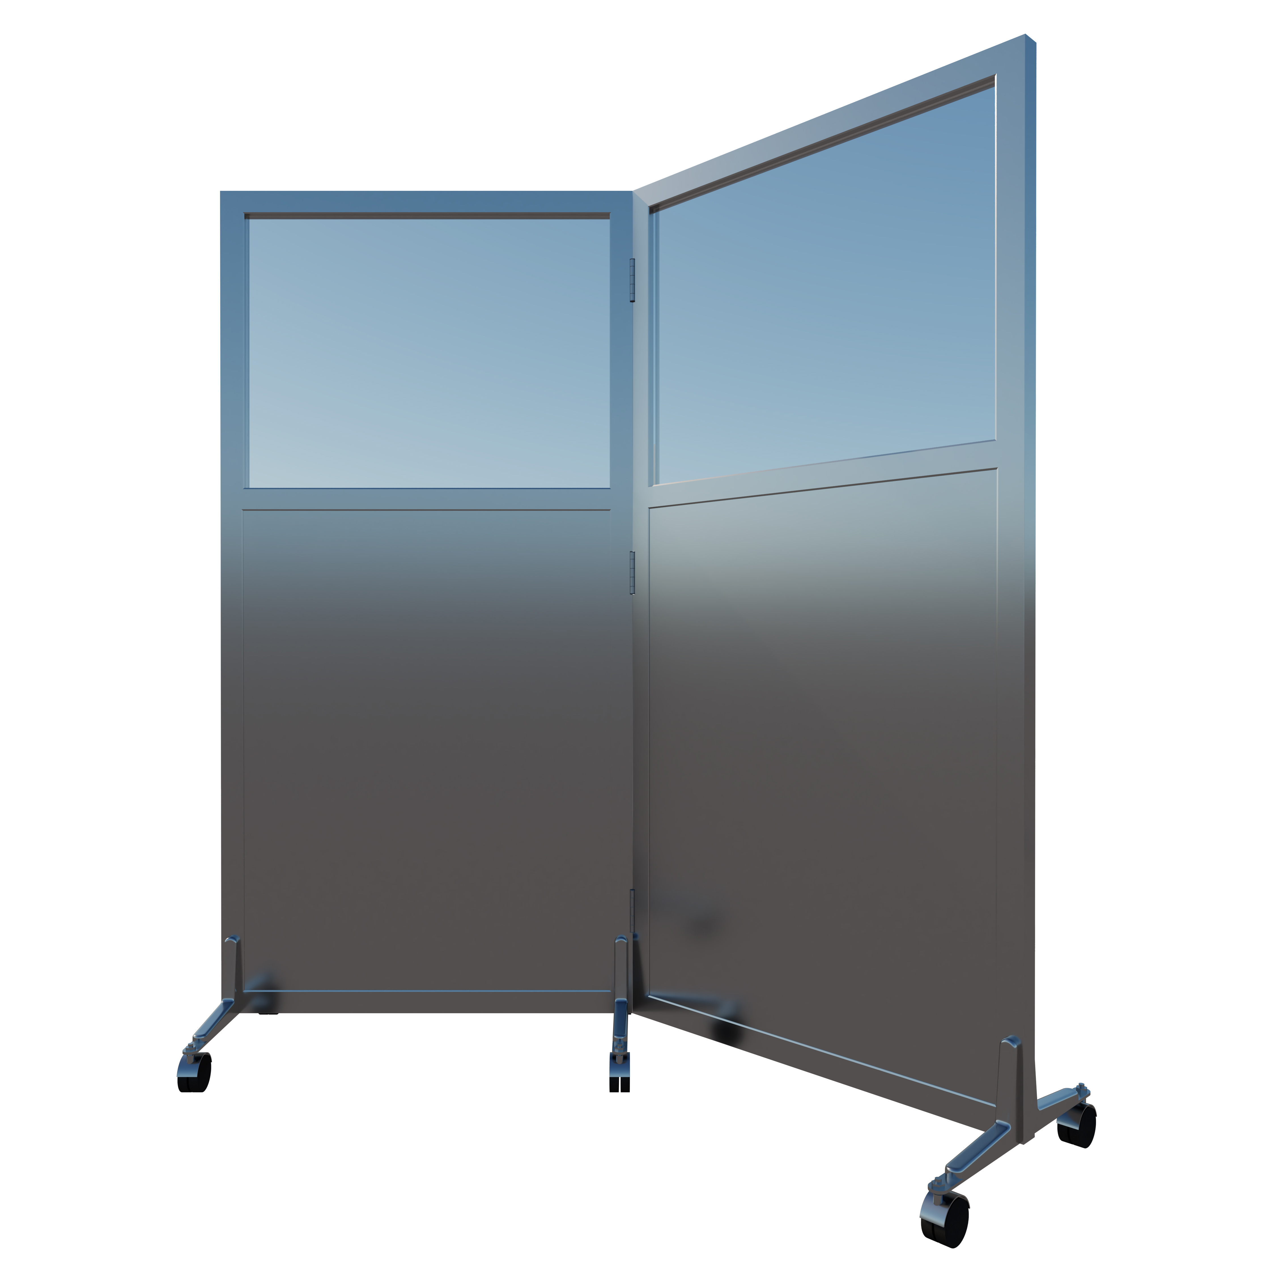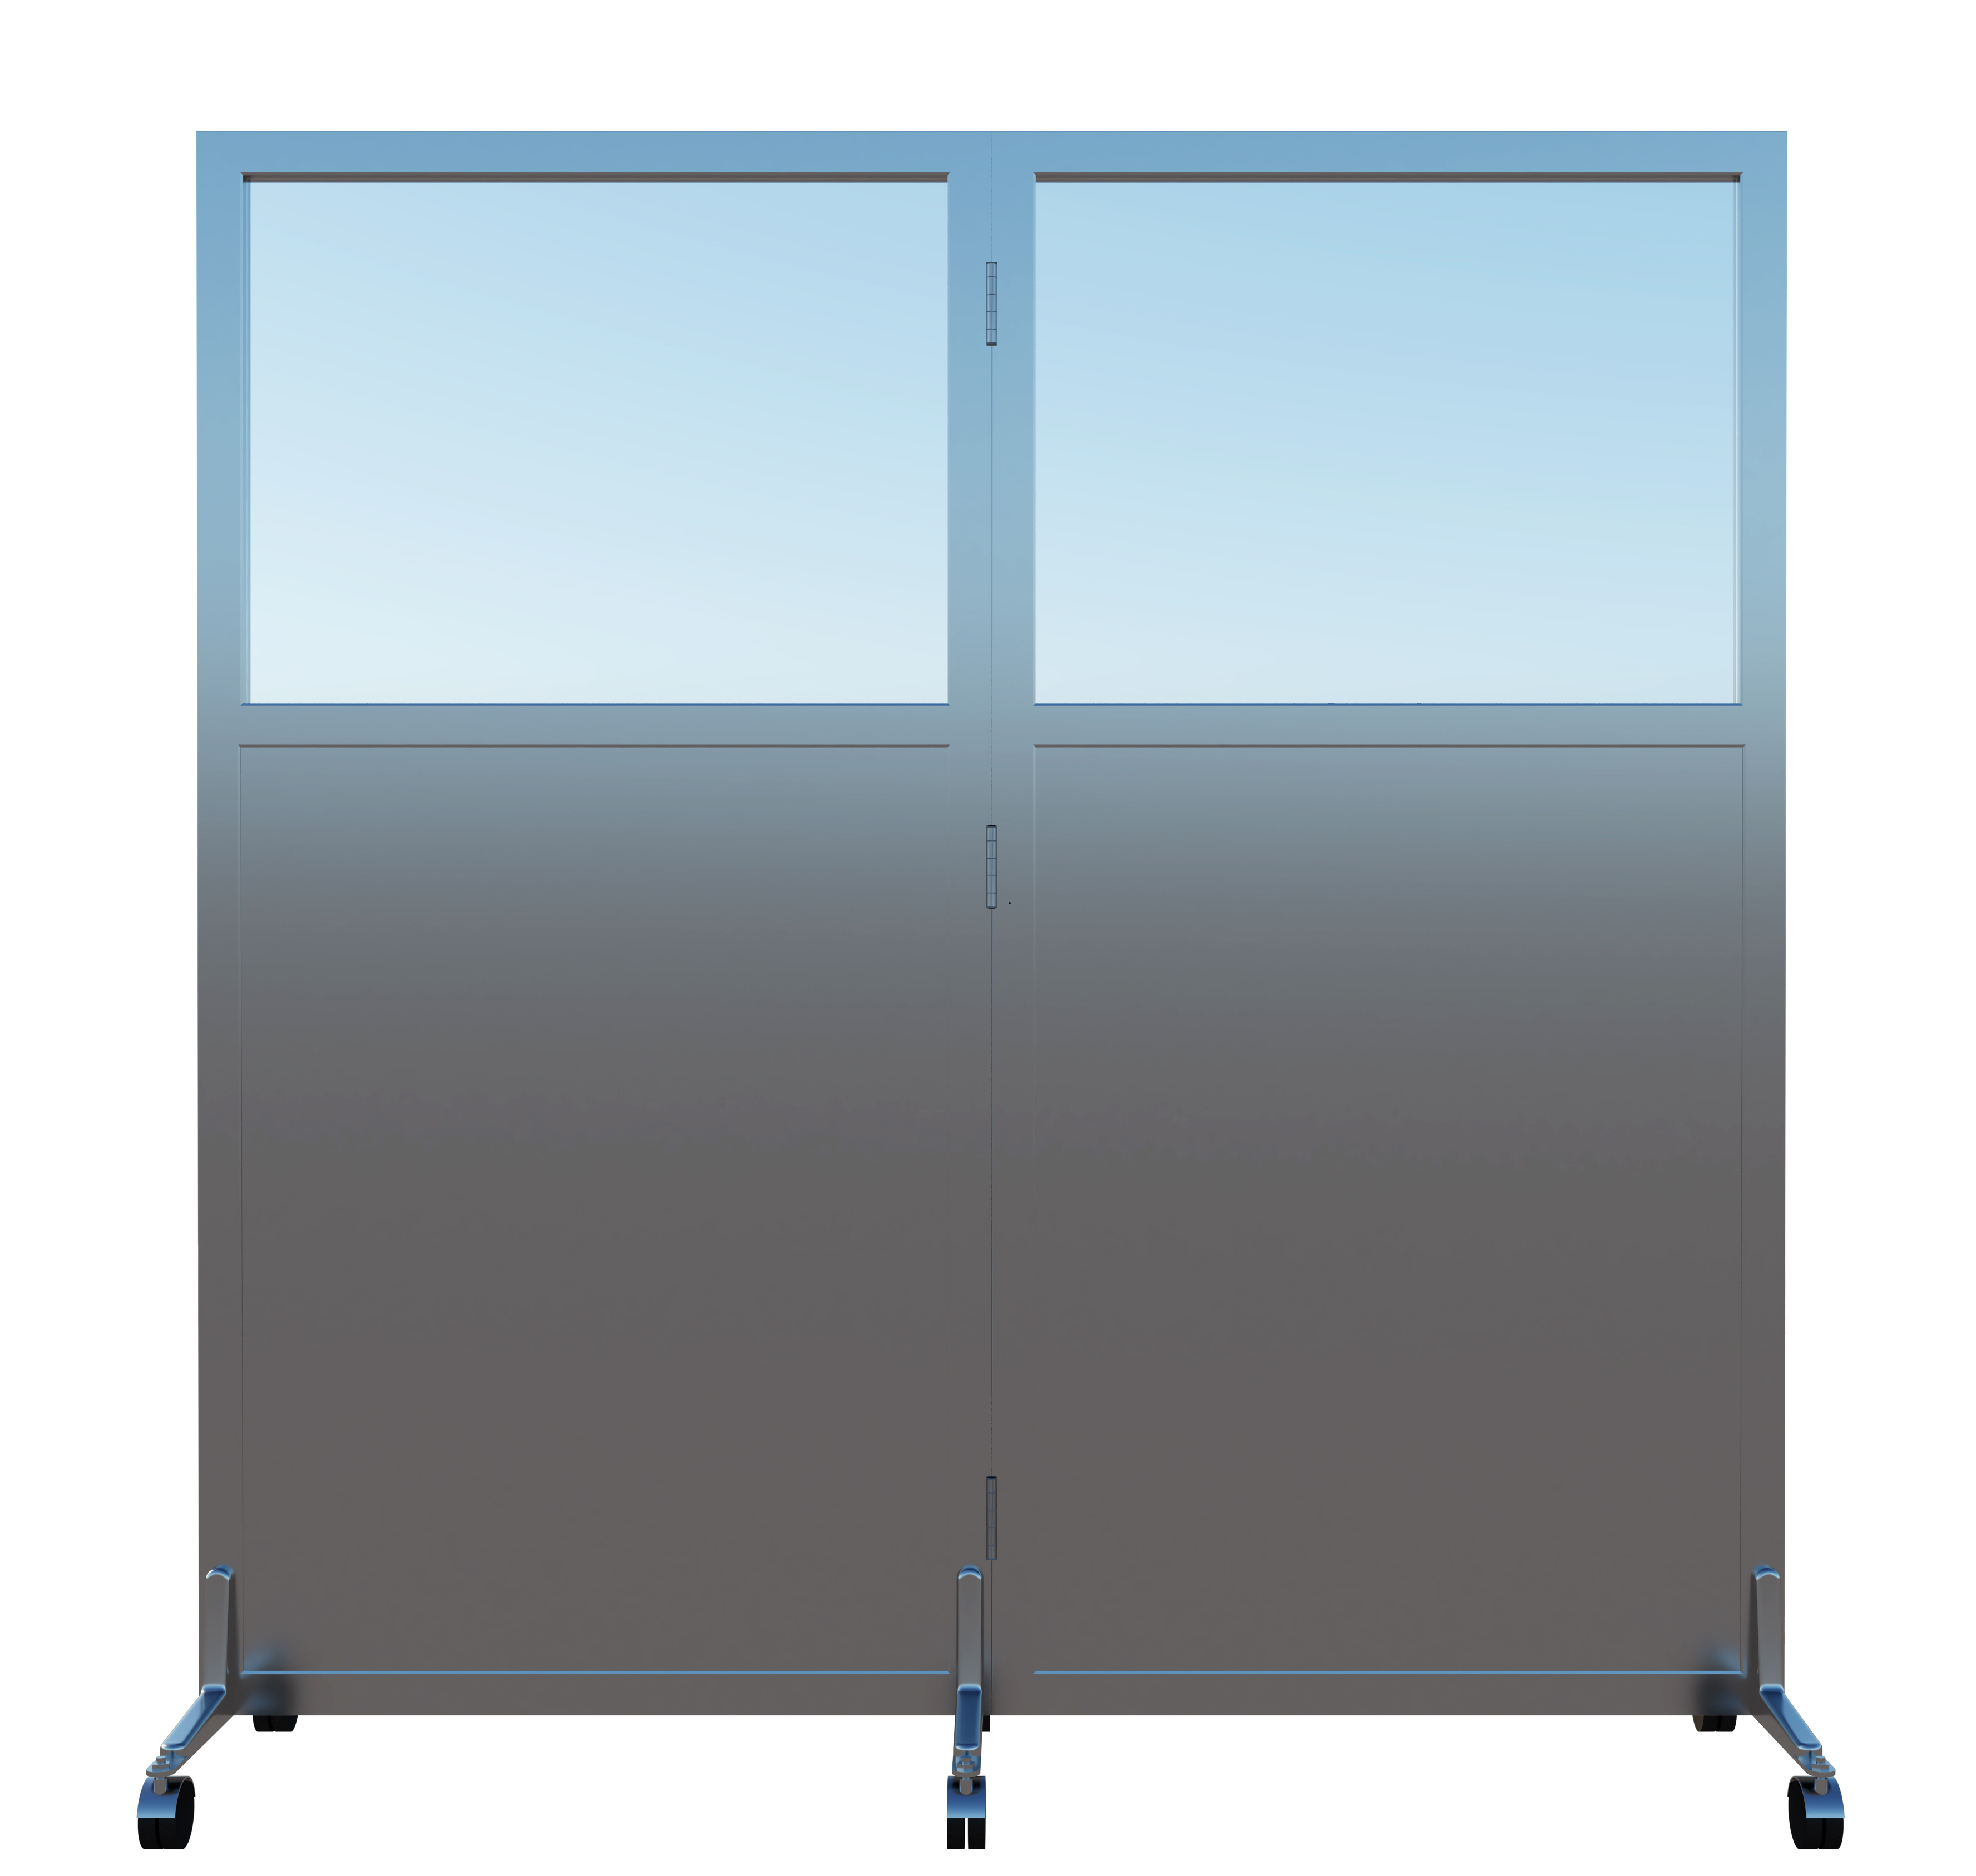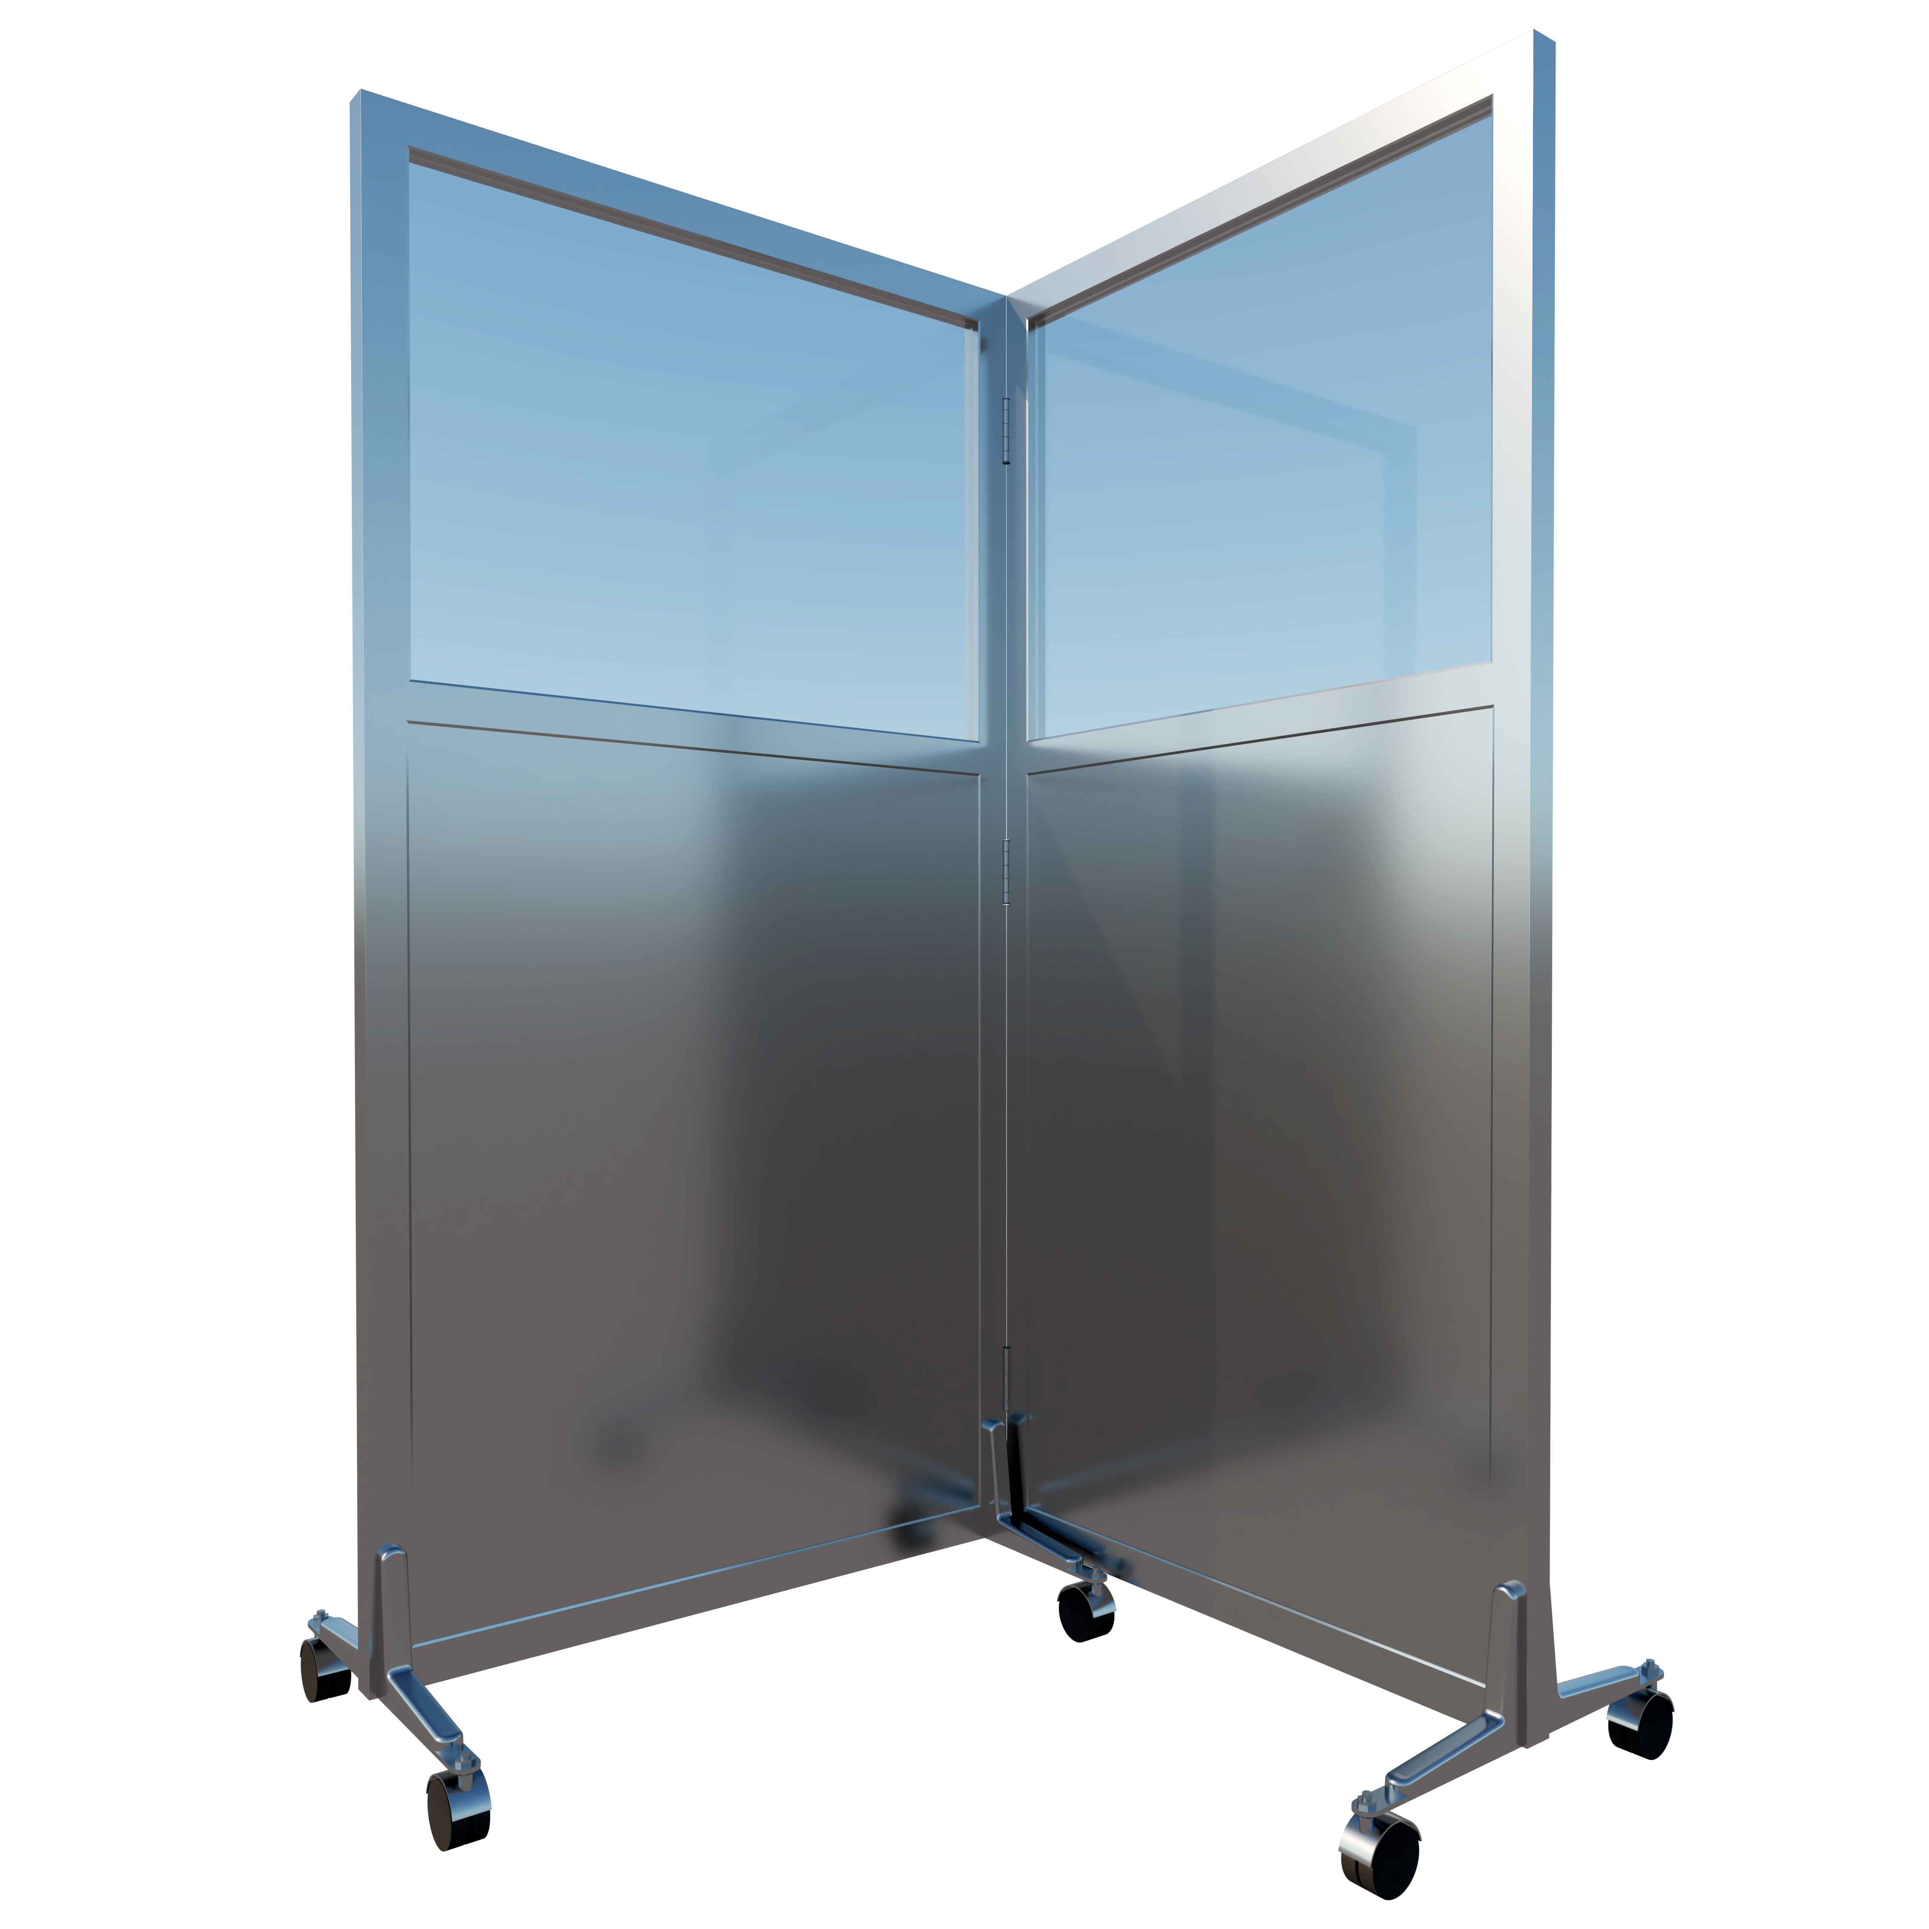

2.3其他要求：
（1）质量保证：投标人对所供所有产品的质量负责，质保期从验收入库当日算起，按产品包装及国家相关政策执行。
（2）中标人必须按照采购人清单要求的型号、参数、规格供货，不得随意更改，所供产品必须为原制造商制造的全新货物且必须符合国家规定的相关标准及行业规范，并未对其子部件等作任何的更改和替换，产品无污染，无任何缺陷隐患，否则采购人有权拒收并要求退货换货，中标人承担由此产生的一切费用。
（3）中标人不能交付货物，则由中标人向采购人支付合同总价的5‰的违约金，且采购人有权终止合同。
（4）中标人逾期交付货物的，每逾期1天，采购人有权收取逾期交货部分货款总额的5‰的滞纳金，累计滞纳金不超过逾期交货部分货款总额的5%，逾期交货超过10天，采购人有权终止合同。
（5）中标人所交的货物品种、型号、规格、材质、工艺等不符合采购人要求的，采购人有权拒收货物。中标人向采购人支付该批货款总额的5‰的违约金。
（6）如经中标人两次退换，货物仍不能达到合同约定质量标准，采购人有权退货，中标人退回全部货款，同时，中标人还须赔偿采购人因此遭受的损失。
（7）中标人所供货物必须权属清楚，不得侵害他人的知识产权，否则构成对采购人违约，中标人须赔偿采购人两倍货物价款。
（8）合作期间，所有因中标人原因逾期交货或货物质量问题更换不及时的，采购人向中标人出具书面整改通知，如果中标人在规定时间内整改不到位或拒绝整改，采购人有权视实际情况扣款100-1000元。
（9）所有扣款从货物应付货款或质保金中扣除。
3、商务条件
3.1付款方式：货到验收合格后，据实结算货款，采购人收到乙方开具合法、等额、完税的正规发票后，60日内采购人将本批次货款付款至乙方发票指定的开户银行及账号。
3.2验收方式：首次送货采用集体随机抽样验收方式（保留验收单），要求品质与样品完全一致，往后送货采用入库验收方式，要求品质与样品完全一致。货物交付时，需提供相关资质材料、送货清单等，且货物包装完好，否则，采购人有权拒收。
3.3运输：中标人负责送货上门、安装、调试（过程中所需的专用工具和辅助材料由中标人提供，并提供设备使用的全部资料）等。
3.4售后服务：提供7x24小时售后服务热线，在接到采购人维修通知后服务随时响应。若通讯工具不能解决问题，必须在24小时之内到达现场予以解决。
3.5质保期：1年免费质保，产品质量出现问题30天包退包换。
3.6投标人必须承诺在接到采购人通知后，5天内送货到位。
3.7工作内容：包括但不限于采购方单位内部需求采集以及除上述内容外，与本项目密切相关且必不可少的工作内容。
- 评标方法与评分标准
本次招标建议采用： 综合评分中标法 ，满足采购要求且综合得分最高为中标人。评标入场顺序：按报名先后顺序。
一、价格评分30分
评审内容 | 得分
价格分采用低价优先法计算，即满足招标文件要求且投标价格最低的投标报价为评标基准价，其价格分为满分。其他投标人的价格分统一按下列公式计算：  投标报价得分=（评标基准价/投标报价）*30分 | 30 分
二、技术评分（50分）
评审项目 | 评审内容 | 分值
基本要求  （20分） | 投标人必须完全响应第 五 章采购需求中的基本要求、产品要求等技术基本项得20分，未完全响应的作不得分处理。 | 20分
家具成品指标  （10分） | 具备第一类或第二类医疗器械备案凭证或医疗器械经营许可证得10分 | 10分
安全性  （10分） | 供应商具备辐射安全许可证的得10分 | 10分
铅当量指标  （10分） | 提供“防辐射铅屏风”由国家认可的第三方检测机构出具的检测报告，检测报告参考标准：GBZ/T147-2002 X 射线防护材料衰减性能的测定，120KV电压，铅当量/mmpb＞2mmpb得10分 | 10分
三、商务评分（20分）
评审项目 | 评审内容 | 分值
商务响应  （8分） | 投标人必须完全响应第 五 章采购需求中的商务基本要求得5分，未完全响应的作不得分处理。 评审依据：提供完全响应的承诺函并加盖公章，未提供者不得分。 | 8分
企业业绩  （3分） | 投标人提供2021年3月1日至开标前业绩（以合同签订时间为准），提供一份得1分，最多得3分。  （评审依据；提供中标网上截图，业绩合同与中标通知书复印件加盖公章，否则不得分。） | 3分
售后服务保障  （3分） | 投标人需提供针对本项目的售后服务方案，包含但不限于：售后服务方案、售后服务网点、售后服务人员、响应时间、应急措施、等内容，投标供应商提供方案有1个得1分，最高3分，无此方案或方案不具备可操作性者不得分。  （评审依据：投标人提供投标文件中提供加盖投标人公章的 售后服务方案。） | 3分
质保期  （6分） | 供应商提供质量保证期承诺函，承诺质量保证期在满足招标文件要求的基础上，每延长1年加 2分，最多加6分；  （评审依据：投标人提供质保期承诺函。） | 6分

